**CENTRO ESTADUAL DE EDUCAÇÃO TECNOLÓGICA CENTRO PAULA SOUZA**

**ETEC DA ZONA LESTE**

**Ensino Médio com Habilitação Profissional de Técnico em Desenvolvimento de Sistemas**

**Ana Julia Lima de Oliveira**

**Bianca Farias da Silva**

**Giovanna da Silva**

**VEGAS EXPERIENCE: Aplicativo para o auxílio de turistas em Las Vegas.**

**São Paulo**

**2023**

**Ana Julia Lima de Oliveira**

**Bianca Farias da Silva**

**Giovanna da Silva**

**VEGAS EXPERIENCE: Aplicativo para o auxílio de turistas em Las Vegas.**

Trabalho de Conclusão de curso apresentado ao Curso Ensino Médio com Habilitação Profissional de Técnico em Desenvolvimento de Sistemas da Etec Zona Leste, orientado pelo Prof. Jeferson Roberto de Lima, como requisito parcial para obtenção do título de técnico em Desenvolvimento de Sistemas.

**São Paulo**

**2023**

*Este trabalho é dedicado a nossas famílias, que muito nos apoiaram e nos incentivaram a realizá-lo. Também dedicamos aos nossos colegas de curso, que assim como nós, encerram uma difícil etapa na vida acadêmica.*

**AGRADECIMENTOS**

*Expressamos nossa gratidão aos professores do curso de Desenvolvimento de Sistemas, que nos forneceram todas as bases necessárias para a realização deste trabalho e aos coordenadores, Jeferson Roberto de Lima e Rogério Bezerra, pelo empenho e profissionalismo.*

*“Educação não transforma o mundo.*

*Educação muda as pessoas.*

*Pessoas mudam o mundo."*

*(Paulo Freire)*

**Resumo**

Este trabalho apresenta o desenvolvimento de um aplicativo para auxiliar os brasileiros que visitam a cidade de Las Vegas, fornecendo informações relevantes para melhorar sua experiência na cidade, incluindo pontos turísticos, restaurantes, hotéis, transporte público, custos, conversação, entre outras informações. O objetivo principal deste estudo é facilitar a experiência dos brasileiros nesta cidade de uma forma prática e econômica, ajudando a superar as dificuldades encontradas por eles. Ter acesso a essas informações em um só lugar facilita o planejamento e a tomada de decisões durante a viagem. Para a resolução desses problemas, foram levantados alguns requisitos e as metodologias utilizadas foram quali-quantitativas, com formulário e entrevista para entender as expectativas e/ou experiências dos viajantes, tornando, assim, a viagem mais organizada, enriquecedora e personalizada.

**Palavras-chave**: Brasileiros. Experiência. Las Vegas.

**Abstract**

This work presents the development of an application to help Brazilians who visit Las Vegas, providing relevant information to improve their experience in the city, including sights, restaurants, hotels, public transport, costs, conversation, culture, among other information. The main objective of this study is to facilitate the experience of Brazilians in Las Vegas in a practical and economical way, helping to overcome the difficulties encountered by them. Having access to this information in one place makes it easier to plan and make decisions while traveling. To resolve these problems, some requirements were raised and the methodologies used were qualitative and quantitative, with a form and interview to understand the expectations and/or experiences of travelers, thus making the trip more organized, enriching and personalized.

**Keywords:** Brazilians. Experience. Las Vegas.

**LISTA DE FIGURAS**

Figura 1 - Exemplo de formulário de login em React Native. 18

Figura 2 - Continuação do formulário de login em React Native. 19

Figura 3 - Resultado do código. 20

Figura 4 - Estilização do código usando StyleSheet. 22

Figura 5 - Continuação da estilização 23

Figura 6 - Resultado do formulário usando React Native com StyleSheet. 25

Figura 7 - Exemplo do Diagrama de Caso de Uso 28

Figura 8 – Diagrama de Caso de Uso Vegas Experience 29

Figura 9 - Exemplo de Diagrama de Sequência 43

Figura 10 - Diagrama de Sequência da Autenticação com Google. 44

Figura 11 – Diagrama de Sequência do Login do Administrador. 44

Figura 12 – Diagrama de Sequência Personalizar Roteiro. 45

Figura 13 – Diagrama de Sequência Converter Moeda. 46

Figura 14 – Diagrama de Sequência Conversação. 46

Figura 15 – Diagrama de Sequência Manter Centros Comerciais. 47

Figura 16 – Diagrama de Sequência Manter Hotéis. 48

Figura 17 – Diagrama de Sequência Manter Placas. 49

Figura 18 – Diagrama de Sequência Manter Pacotes de Viagem. 50

Figura 19 – Diagrama de Sequência Manter Pontos Turísticos. 51

Figura 20 – Diagrama de Sequência Manter Transporte. 52

Figura 21 – Diagrama de Sequência Manter Zonas de Perigo. 53

Figura 22 - Exemplo de Diagrama de Máquina de Estado 54

Figura 23 – Diagrama de Estado da Autenticação com Google. 55

Figura 24 – Diagrama de Estado do Login do Administrador. 55

Figura 25 – Diagrama de Estado Personalizar Roteiro. 56

Figura 26 – Diagrama de Estado Converter Moeda. 56

Figura 27 – Diagrama de Estado Conversação. 57

Figura 28 – Diagrama de Estado Manter Centros Comerciais. 57

Figura 29 – Diagrama de Estado Manter Hotéis 58

Figura 30 – Diagrama de Estado Manter Placas. 58

Figura 31 – Diagrama de Estado Manter Pacotes de Viagem. 59

Figura 32 – Diagrama de Estado Manter Pontos Turísticos. 59

Figura 33 – Diagrama de Estado Manter Transporte. 60

Figura 34 – Diagrama de Estado Manter Zonas de Perigo. 60

Figura 35 - Exemplo de Diagrama de Atividade 61

Figura 36 – Diagrama de Atividade da Autenticação com Google. 62

Figura 37 – Diagrama de Atividade do Login do Administrador. 62

Figura 38 – Diagrama de Atividade Personalizar Roteiro. 63

Figura 39 – Diagrama de Atividade Converter Moeda. 63

Figura 40 – Diagrama de Atividade Conversação. 64

Figura 41 – Diagrama de Atividade Manter Centros Comerciais. 64

Figura 42 – Diagrama de Atividade Manter Hotéis. 65

Figura 43 – Diagrama de Atividade Manter Placas. 65

Figura 44 – Diagrama de Atividade Manter Pacotes de Viagem. 66

Figura 45 – Diagrama de Atividade Manter Pontos Turísticos. 66

Figura 46 – Diagrama de Atividade Manter Transporte. 67

Figura 47 – Diagrama de Atividade Manter Zonas de Perigo 67

Figura 48 - Wireframe de Baixa e Alta Fidelidade: Home 68

Figura 49 - Wireframe de Baixa e Alta Fidelidade: Placas, Zonas de Perigo e Transporte 69

Figura 50 - Wireframe de Baixa e Alta Fidelidade: Conversação 71

Figura 51 - Wireframe de Baixa e Alta Fidelidade: Converter Moeda 72

Figura 52 - Wireframes de Baixa e Alta Fidelidade: Selecionar Roteiro 73

Figura 53 - Wireframes de Baixa e Alta Fidelidade: Hotéis, Pontos Turísticos, Pacotes de Viagem e Centros Comerciais 74

Figura 54 - Wireframes de Baixa e Alta Fidelidade: Perfil com Cadastro 75

Figura 55 - Wireframes de Baixa e Alta Fidelidade: Perfil sem Cadastro 76

Figura 56 - Wireframes de Baixa e Alta Fidelidade: Login Admin 77

Figura 57 - Wireframes de Baixa e Alta Fidelidade: Administrador 78

Figura 58 - Wireframes de Baixa e Alta Fidelidade: Crud Zonas de Perigo, Adicionar e Editar as mesmas 79

Figura 59 - Wireframes de Baixa e Alta Fidelidade: Aviso 80

Figura 60 - Coleções 80

Figura 61 - Coleção: Admin 81

Figura 62 - Coleção: Pontos Turísticos 82

Figura 63 - Grafo (Exemplo) 83

Figura 64 - Grafo da Aplicação 84

**LISTA DE QUADROS**

Quadro 1 – Descrição do caso de uso geral da aplicação a partir da perspectiva do turista. 42

Quadro 2 – Descrição do caso de uso geral da aplicação a partir da perspectiva do Admin. 43

Quadro 3 – Descrição do caso de uso “Fazer login” (Admin). 43

Quadro 4 – Descrição do caso de uso “Fazer login” (Turista). 44

Quadro 5 – Descrição do caso de uso “Converter monetário” (Turista). 44

Quadro 6 – Descrição do caso de uso “Consultar transporte” (Turista). 44

Quadro 7 – Descrição do caso de uso “Consultar hotéis” (Turista). 45

Quadro 8 – Descrição do caso de uso “Consultar pacotes de viagem” (Turista). 45

Quadro 9 – Descrição do caso de uso “Consultar pontos turísticos” (Turista). 46

Quadro 10 Descrição do caso de uso “Visualizar placas” (Turista). 46

Quadro 11 – Descrição do caso de uso “Visualizar centros comerciais” (Turista). 47

Quadro 12 – Descrição do caso de uso “Visualizar vocabulário” (Turista). 47

Quadro 13 – Descrição do caso de uso “Visualizar zonas de perigo” (Turista). 48

Quadro 14 – Descrição do caso de uso “Manter transporte” (Administrador). 48

Quadro 15 – Descrição do caso de uso “Manter hotéis” (Administrador). 49

Quadro 16 – Descrição do caso de uso “Manter pacotes de viagem” (Administrador). 49

Quadro 17 – Descrição do caso de uso “Manter pontos turísticos” (Administrador). 50

Quadro 18 – Descrição do caso de uso “Manter zonas de perigo” (Administrador). 51

Quadro 19 – Descrição do caso de uso “Manter centros comerciais” (Administrador). 52

Quadro 20 – Descrição do caso de uso “Manter placas” (Administrador). 53

Quadro 21 – Descrição do caso de uso “Personalizar roteiro” (Turista). 53

**LISTA DE ABREVIATURAS E SIGLAS**

Application Programming Interface (API);

Cascading Style Sheet (CSS);

Document Object Model (DOM);

Hypertext Markup Language (HTML);

Integrated Development Environment (IDE);

iPhone Operating System (iOS);

JavaScript (JS);

No Only Structured Query Language (NoSQL);

Unified Modeling Language (UML);

Visual Studio Code (VS Code).

**SUMÁRIO**

**1. INTRODUÇÃO 12**

**2. REFERENCIAL TEÓRICO 14**

**2.1. Objetivos da Aplicação 14**

**2.1.1. Objetivo geral 14**

**2.1.2. Objetivos específicos: 14**

**2.2. Turismo e Tecnologia 15**

**2.2.1. O impacto dos dispositivos e aplicativos no turismo 15**

**2.3. Turismo em Las Vegas 15**

**2.3.1. Atrações turísticas de Las Vegas 15**

**2.3.2. Tecnologia aplicada ao turismo em Las Vegas 16**

**2.4. Tecnologias Utilizadas 16**

**2.4.1. Unified Modeling Language 16**

**2.4.2. Astah Community 17**

**2.4.3. Visual Studio Code 17**

**2.4.4. React Native 17**

**2.4.4.1. StyleSheet 20**

**2.4.5. Expo 25**

**2.4.6. Android Studio 26**

**2.4.7. Firebase Cloud Firestore 26**

**2.4.8. Figma 26**

**2.4.9. Grafo 27**

**3. DESENVOLVIMENTO 28**

**3.1. Diagrama de Caso de Uso 28**

**3.1.1. Documentação dos Casos de Uso 29**

**3.2. Diagrama de Sequência 42**

**3.3. Diagrama de Estados (Máquina de estado) 54**

**3.4. Diagrama de Atividade 61**

**3.5. Wireframes 68**

**3.6. Coleções e Documentos 80**

**3.7. Representação do Grafo 83**

**4. CONSIDERAÇÕES FINAIS 85**

**REFERÊNCIAS 86**

# INTRODUÇÃO

Este trabalho aborda uma aplicação para auxiliar turistas brasileiros em sua jornada a cidade de Las Vegas, considerada a "Cidade do Pecado" e um dos principais destinos turísticos do mundo. A proposta do aplicativo surgiu da análise dos problemas enfrentados, através de formulários, por estas pessoas ao planejar viajar para a cidade, destacando a dificuldade de comunicação e adaptação. Compreendendo tais dificuldades encontradas pelo público-alvo, a criação de um aplicativo que forneça auxílio se apresenta como uma solução para superar tais desafios.

Para a resolução dos problemas encontrados, primeiramente foram levantados requisitos para a criação da aplicação e como a mesma poderia ser utilizada no dia a dia de forma eficaz pelo viajante. Também foi feita uma pesquisa sobre o destino, com o intuito de conhecer as vantagens e desvantagens da cidade e obtermos informações úteis para o aplicativo. Pois, com a Internet, os turistas têm acesso a informações sobre os destinos que desejam visitar, incluindo atrações turísticas e outros detalhes sobre a cidade ou país (MARUJO, Maria, 2008. P.27).

As metodologias utilizadas foram quali-quantitativas, com o objetivo de entender as expectativas e/ou experiências dos viajantes, suas necessidades e possíveis dificuldades, através de formulários e entrevistas com brasileiros que já visitaram e/ou pretendem visitar a cidade.

O objetivo principal deste trabalho é fornecer aos turistas uma solução abrangente e prática, reunindo todas as informações relevantes sobre pontos turísticos, hotéis, pacotes de viagem, comércios, entre outras informações, em um único aplicativo. Com essa ferramenta, os viajantes poderão explorar a rica oferta turística da cidade de maneira eficiente, garantindo que sua estadia seja enriquecedora e adaptada às suas preferências individuais.

Com o avanço da tecnologia, a busca por informações no setor do turismo se tornou indispensável para o planejamento de viagens, incluindo detalhes sobre destinos, produtos e serviços (BOBSIN, Debora; MARCHESAN, Paula; MARCO, Daiana; TRAVERSO, Luciana Davi, 2020, p.18).

Diante disso, conclui-se que essa ferramenta contribuirá significativamente para melhorar a experiência de viagem dos turistas em Las Vegas, para que desfrutem das maravilhas que a cidade tem a oferecer.

# REFERENCIAL TEÓRICO

Este capítulo é dedicado aos objetivos esperados e ao embasamento teórico do trabalho, abordando os principais tópicos e as tecnologias essenciais para o desenvolvimento da aplicação.

## Objetivos da Aplicação

A seguir serão apresentados os objetivos gerais e específicos do trabalho.

## Objetivo geral

Desenvolver um aplicativo que auxilie viajantes brasileiros em sua viagem a cidade de Las Vegas, oferecendo conteúdo referente a alimentação, transporte, custos, pontos turísticos, acomodação, entre outras informações sobre a cidade.

## Objetivos específicos:

* Pesquisar sobre o local a ser visitado;
* Elaborar uma pesquisa referente as principais necessidades dos turistas com relação a primeira viagem ao exterior;
* Realizar um levantamento de requisitos funcionais e não funcionais para desenvolvimento do projeto de software;
* Desenvolver os digramas de casos de uso, classe e sequência para documentar a estrutura e o comportamento do sistema;
* Criar prototipação e UML;
* Conhecer a linguagem que será utilizada no desenvolvimento do aplicativo;
* Modelar as telas que serão desenvolvidas;
* Desenvolver aplicativo de acordo com a documentação;
* Verificar usabilidade do aplicativo e sua eficácia;
* Revisar tudo o que foi feito.

## Turismo e Tecnologia

A seguir serão apresentadas a forma com que foram desenvolvidas a integração da tecnologia no turismo. Levando em consideração que a internet é o principal alvo de ajuda juntamente com o impacto dos dispositivos e aplicativos voltados para turismo.

* + 1. O impacto dos dispositivos e aplicativos no turismo

Os aplicativos de turismo tem sido uma grande ajuda na facilidade de acesso à informação, através desses dispositivos, os viajantes agora têm acesso imediato a informações relevantes sobre destinos turísticos, incluindo detalhes sobre acomodações, pontos turísticos, restaurantes, transporte e atividades.

A tecnologia é uma grande aliada quando o turista coloca o pé no destino. Na palma da mão, esses aplicativos ajudam o viajante a procurar o melhor restaurante, ter acesso à agenda de eventos da cidade, além de ajudar na comunicação em outra língua. (GRASSI, Ana, 2019).

Uma funcionalidade relevante mencionada é a capacidade de auxiliar na comunicação em outras línguas. Ao disponibilizar traduções e ferramentas de comunicação multilíngue, o aplicativo ajuda a superar barreiras linguísticas, facilitando assim a interação com moradores locais, prestadores de serviços e até mesmo outros turistas.

Essas ferramentas tecnológicas não só simplificam tarefas práticas e simples do cotidiano, mas também enriquecem a experiência cultural, promovendo a imersão e a interação em um ambiente novo.

## Turismo em Las Vegas

Nesta seção será apresentado como o turismo é aplicado na cidade de Las Vegas.

## Atrações turísticas de Las Vegas

A cidade de Las Vegas é conhecida por sua incrível variedade de hotéis temáticos, casas noturnas, espetáculos, cassinos e shows com renomados artistas musicais (ARAÚJO, 2020).

Conhecida como a “Cidade do pecado” ou do entretenimento, Las Vegas Strip possui grandes espetáculos mundiais, shows, restaurantes de luxo e vida noturna vibrante. Além disso, a cidade também abriga uma variedade de museus, galerias de arte, e outras atividades.

## Tecnologia aplicada ao turismo em Las Vegas

O setor de turismo tem feito o uso de tecnologias para buscar informações sobre o planejamento da sua viagem, tornando-se uma atividade essencial para busca de destinos, produtos e serviços (BRAMBILLA, et al, 2020, p. 18).

A cidade de Las Vegas tem se beneficiado do uso da tecnologia para aprimorar a experiência dos turistas e garantir uma estadia memorável na cidade. Um exemplo é o desenvolvimento de um aplicativo especializado que oferece informações detalhadas sobre atrações, opções de restaurantes e a possibilidade de fazer reservas diretamente pelo smartphone. Com o auxílio dessa tecnologia, os visitantes podem planejar suas atividades e explorar a localidade com maior conforto e conveniência.

## Tecnologias Utilizadas

Para o desenvolvimento da aplicação, foram utilizadas as seguintes tecnologias:

## Unified Modeling Language

A Linguagem Unificada de Modelagem (UML), ou Unified Modeling Language, é uma linguagem de notação utilizada para modelar e documentar projetos.

Segundo Guedes (2011), é necessário que um sistema tenha uma documentação detalhada, objetiva e atualizada para que as informações possam ser mantidas sem produzir novos erros ao corrigir os antigos. O principal objetivo é facilitar a comunicação entre os envolvidos, possibilitando uma compreensão eficaz e padronizada dos requisitos e das intenções do projeto.

A UML desempenha um papel fundamental ao fornecer uma visão unificada de um sistema por meio de diagramas estruturais e comportamentais, permitindo representar visualmente a estrutura e o comportamento do sistema de forma compreensível.

De acordo com Guedes (2011), os diagramas da UML podem destacar o sistema em diferentes níveis como a organização estrutural, comportamento de um processo específico, definição de um algoritmo e as necessidades físicas do sistema.

## Astah Community

De acordo com Brondani, Arend, Souza e Pires (2013, p. 1, XAVIER; SILVA, 2019, p. 17) A ferramenta Astah Community é conhecida por sua praticidade e simplicidade em elaborar diagramas.

O Astah Community é uma ferramenta de modelagem visual, utilizada para criar diagramas que auxiliam no desenvolvimento de software e na engenharia de sistemas. Existem vários tipos de diagramas, como diagramas de classes, diagramas de sequência, diagramas de casos de uso, diagramas de atividades, entre outros. Eles são úteis para representar visualmente a estrutura e o comportamento de um sistema, documentando assim suas funcionalidades e facilitando seu desenvolvimento.

## Visual Studio Code

O Visual Studio Code é um editor gratuito que está disponível em todos os sistemas operacionais, contendo suporte nativo para diversas linguagens. Ele tem disponibilidade de diversas extensões com o intuito de melhorar a experiência do desenvolvedor que não tem intenção de usar linguagens com suportes nativos (MENARIM; XAVIER, 2019).

Atualmente, o respectivo editor é a escolha mais popular entre os desenvolvedores de software, pois oferece uma plataforma flexível para escrever e editar código em várias linguagens de programação, como JavaScript, Python, C++, Java, HTML, CSS e React Native.

## React Native

O React Native é um framework utilizado para o desenvolvimento de aplicativos multiplataforma (Microsoft Windows, Linux, MacOS) permitindo que os desenvolvedores escrevam o código e o implantem em dispositivos Android e iOS. Segundo Bezerra e Viana (2021), o React oferece blocos de construção em suas aplicações e destaca-se por permitir o uso da pilha de tecnologias da web na criação de aplicativos nativos em JavaScript.

Ao usar JS e suas bibliotecas (que são responsáveis pela funcionalidade da aplicação), o React Native oferece uma abordagem única, não utilizando tags HTML ou CSS tradicionais. Suas principais vantagens são a capacidade de converter o código desenvolvido para a linguagem nativa do sistema operacional e permitir a integração com APIs nativas.

Figura - Exemplo de formulário de login em React Native.

Fonte: Do próprio autor, 2023.

Figura - Continuação do formulário de login em React Native.

Fonte: Do próprio autor, 2023.

Nesse exemplo temos um Formulário de login usando a linguagem React Native, cada tag compõe um elemento para a formação do formulário, sendo eles:

* <View>: Usada para criar uma estrutura de layout e agrupar outros componentes. No exemplo, estamos usando <View> para envolver os campos de entrada de texto e o botão;
* <TextInput>: Cria campos de entrada de texto onde os usuários podem digitar informações;
* Placeholder: Define um texto de exemplo que é exibido no campo de entrada quando ele está vazio. No exemplo, definimos "Digite seu login" e "Digite sua senha" como placeholders para os respectivos campos;
* Value: Usada para definir o valor do campo de entrada. No exemplo, estamos definindo os valores dos campos de login e senha com os estados “login” e “senha”, respectivamente;
* OnChangeText: É um manipulador de eventos chamado sempre que o texto dentro do campo de entrada é alterado;
* <Button>:Cria um botão no aplicativo;
* Title: Define o texto que será exibido no botão.

Ao ser executado pelo emulador do Android Studio, teremos o seguinte resultado:

Figura 3 - Resultado do código.

Fonte: Do próprio autor, 2023.

## StyleSheet

É uma API usada para estilizar componentes. Permitindo definir estilos usando objetos JavaScript, incluindo propriedades como cor, tamanho e margem. O StyleSheet também suporta estilos em cascata e melhora o desempenho do aplicativo. Em resumo, ele é uma ferramenta para criar estilos consistentes e aplicá-los aos componentes no React Native.

* OnPress: É um manipulador de eventos chamado quando o botão é pressionado. No código usado como exemplo, estamos chamando a função handleCadastro quando o botão "Cadastrar" é pressionado.
* <View style={styles.container}>: Essa propriedade foi utilizada para aplicar estilos ao componente <View>. No exemplo, a propriedade style está sendo definida com o objeto de estilos styles.container. Os estilos estão sendo definidos usando a função StyleSheet.create().
* styles.container: O objeto styles.container é definido usando a função StyleSheet.create(). Ele contém as definições de estilo para o componente <View>.
* flex:É usada para definir como um componente se expande para preencher o espaço disponível.
* justifyContent: É usada para alinhar o conteúdo verticalmente dentro do componente <View>.
* paddingHorizontal:Define o espaçamento horizontal interno do componente <View>. Neste caso, estamos definindo como `16` para fornecer um espaçamento ao redor do conteúdo.
* A declaração const App = () => {} define uma constante chamada App que contém uma função de componente. Essa função é um componente funcional em React Native.

Dentro da função App, estamos retornando um elemento <View> que envolve o componente <Formulario>. Isso define a estrutura básica do aplicativo, onde a tag será renderizada dentro de uma <View>. O componente <Formulario> contém os campos de entrada de texto e o botão de "Cadastrar".

A função App também possui um estilo definido por meio da propriedade styles.container. Esse estilo, definido usando a função StyleSheet.create(), controla a aparência do componente <View>, permitindo que ele ocupe todo o espaço vertical disponível e centralize o conteúdo verticalmente.

Em resumo, const App = () => {} é a declaração de um componente funcional em React Native que define a estrutura e o estilo básicos do aplicativo, renderizando o componente <Formulario> dentro de uma <View>.

Figura - Estilização do código usando StyleSheet.

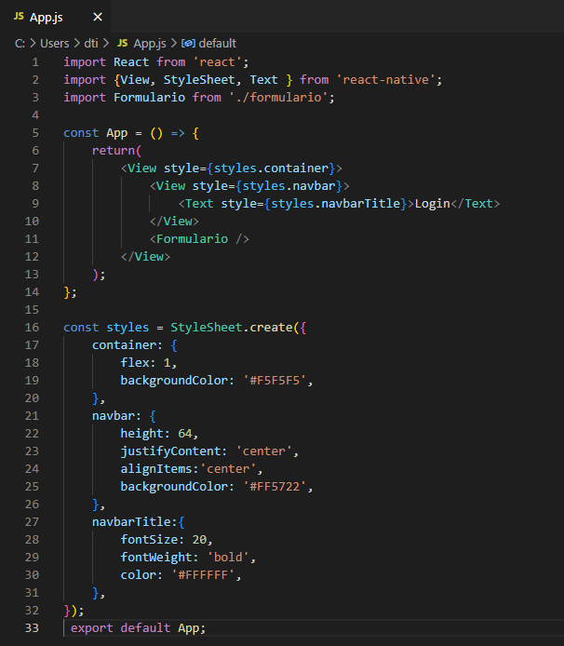

Fonte: Do próprio autor, 2023.

Figura - Continuação da estilização

Fonte: Do próprio autor, 2023.

* const styles = StyleSheet.create({}): Cria um objeto de estilo chamado styles usando a função StyleSheet.create(). Essa função é usada para criar objetos de estilo otimizados em React Native.
* formularioContainer: {}: Define um objeto de estilo chamado formularioContainer que contém os estilos para o contêiner do formulário.
* marginTop: 16: Adiciona um espaçamento de 16 unidades acima do formulário.
* height: 40: Define a altura dos campos de entrada de texto como 40 unidades.
* borderColor: #CCCCCC: Define a cor da borda dos campos de entrada de texto como #CCCCCC.
* borderWidth: 1: Define a espessura da borda dos campos de entrada de texto como 1 unidade.
* marginBottom: 12: Adiciona um espaçamento de 12 unidades abaixo dos campos de entrada de texto.
* paddingHorizontal: 8: Adiciona um espaçamento horizontal interno de 8 unidades aos campos de entrada de texto.
* fontSize: 16: Define o tamanho da fonte dos campos de entrada de texto como 16 unidades.
* fontFamily: Arial: Define a família da fonte dos campos de entrada de texto como Arial.

Figura - Resultado do formulário usando React Native com StyleSheet.

Fonte: Do próprio autor, 2023.

## Expo

O Expo é uma ferramenta utilizada no desenvolvimento mobile com React Native que permite o fácil acesso às APIs nativas dos dispositivos em precisar instalar qualquer dependência ou alterar código nativo (FUENTES,2023).

O Expo é uma estrutura que simplifica o desenvolvimento de aplicativos, com isso, auxiliam na produtividade de um projeto. É possível desenvolver aplicativos para iOS, Android e web, a partir da mesma base de código em JavaScript/TypeScript, pois ele oferece suporte para programação utilizando o emulador Android, como o Android Studio, ou até mesmo o smartphone.

## Android Studio

O Android Studio é um ambiente de desenvolvimento integrado, ou seja, é um software que possui diversos recursos que geralmente são usados separadamente em um único lugar. Ele fornece as ferramentas necessárias para a construção de aplicativos para todos os tipos de aparelhos Android (GONÇALVES, 2016, p.28). Possui recursos como um editor de código, um emulador de dispositivos Android e uma ferramenta de depuração para corrigir erros. Também permite organizar o projeto e melhorar o desempenho.

Foi utilizado o emulador do Android, ele permite o teste e a visualização do aplicativo em execução sem a necessidade de possuir um dispositivo físico, oferecendo opções variadas de aparelhos, com diferentes tamanhos e configurações.

## Firebase Cloud Firestore

Segundo Google Firebase (2022) o Firebase oferece suporte para dispositivos móveis e Web mesmo sem conexão com a internet tornando possível a criação de aplicativos responsivos que funcionam independentemente da latência da rede ou da conectividade com a Internet.

O Firebase Cloud Firestore é um de banco de dados NoSQL oferecido pelo Google Firebase. Ele é um banco documental, onde os dados são armazenados em documentos, que são organizados em coleções.

De acordo com Google Firebase (2022) o Firebase armazena diferentes tipos de dados, como strings, números simples e objetos complexos, facilitando a estrutura do banco de dados de acordo com o modelo do aplicativo. Uma de suas características mais importantes é que ele é capaz de lidar com uma grande quantidade de dados.

## Figma

O Figma é uma ferramenta de design de interfaces e protótipos baseada na nuvem, que permite aos profissionais trabalharem diretamente no navegador.

Sua principal proposta é facilitar a integração e colaboração entre as equipes que participam do projeto (MENDES, et al, 2019, p. 08). Com ele, os profissionais têm a oportunidade de construir projetos completos, como sites e aplicativos. Não importa o nível de complexidade, seja ele simples ou elaborado, ele permite explorar ao máximo o design de interfaces e a criação de fluxos completos.

## Grafo

Um grafo é uma estrutura que armazena e representa dados de forma que enfatiza as relações entre os objetos, utilizando nós e arestas para descrevê-los.

Segundo Paniz (2016), em um banco de dados orientado a grafos, não se encontram tabelas, documentos ou qualquer outra estrutura comparável a uma tabela convencional. Nesse tipo de banco, todos os elementos são representados como nós ou relacionamentos.

O Neo4j, por exemplo, é um sistema de gerenciamento de banco de dados orientado a grafos. Nele, existem apenas dois tipos de dados, como mencionado anteriormente. Cada nó pode ser comparado a um documento no MongoDB, permitindo a inclusão de atributos variados e de diferentes tipos. Os relacionamentos, por outro lado, requerem uma referência para conectar os nós, algo que seja comum ou que estabeleça uma relação entre eles.

# DESENVOLVIMENTO

Neste capítulo, abordamos o desenvolvimento do projeto. Descrevendo detalhadamente os métodos de estudo UML utilizados, além de incluir ilustrações de código e capturas de tela da aplicação.

## Diagrama de Caso de Uso

O diagrama de caso de uso é uma representação que visa mostrar como um sistema se relaciona com atores externos por meio das funcionalidades ou ações que o sistema oferece. Um exemplo disso é apresentado abaixo.

Figura - Exemplo do Diagrama de Caso de Uso

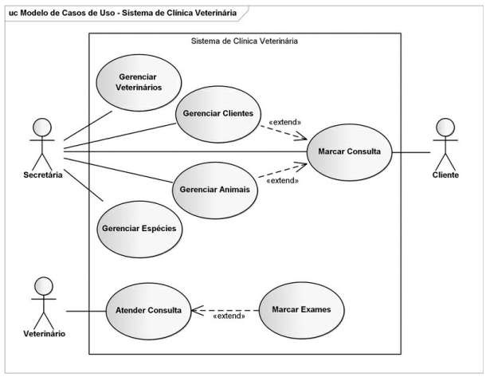

Fonte: GilleanesT. A. Guedes, 2011.

Abaixo, encontra-se a representação do caso de uso da aplicação, exibindo as ações que podem ser executadas pelos atores (turista, administrador, Awesome API e Expo Speech API).

Figura – Diagrama de Caso de Uso Vegas Experience

Fonte: Do próprio autor, 2023.

## Documentação dos Casos de Uso

Seguindo as orientações dos módulos UML, a seguir a documentação do Diagrama de Caso de Uso da aplicação.

Requisitos funcionais do Turista:

* RF01 – Visualizar zonas de perigo
* RF02 – Visualizar transportes
* RF03 – Visualizar vocabulário
* RF04 – Visualizar placas
* RF05 – Definir roteiro
* RF06 – Consultar pacotes de viagem
* RF07 – Consultar hotéis
* RF08 – Consultar centros comerciais
* RF09 – Consultar pontos turísticos
* RF10 – Converter valor monetário
* RF11 – Fazer autenticação
* RF12 – Personalizar roteiro

Requisitos funcionais do Admin:

* RF01 – Fazer login
* RF02 – Manter zonas de perigo
* RF03 – Manter centros comerciais
* RF04 – Manter placas
* RF05 – Manter pontos turísticos
* RF06 – Manter pacotes de viagem
* RF07 – Manter hotéis
* RF08 – Manter transporte

Requisitos não funcionais

* RNF01 – O sistema deverá apresentar um curto tempo de resposta em todas as ações que qualquer usuário exerça;
* RNF02 – O sistema deverá ser intuitivo e de fácil acesso para situações urgentes;
* RNF03 – A interface do web site e do aplicativo devem ser intuitivas, possibilitando o fácil entendimento e uso da ferramenta;
* RNF04 – O usuário deverá ser capaz de encontrar o que deseja de modo mais intuitivo possível, já que a aplicação não requer treinamento de uso.
* RNF05 – O sistema será desenvolvido com React Native, que utiliza a biblioteca do JavaScript para seu desenvolvimento.

Apresentamos quadros descritivos dos casos de uso, detalhando as interações e funcionalidades do sistema. Esses quadros oferecem uma visão clara dos atores, ações e respostas esperadas.

Quadro 1 – Descrição do caso de uso geral da aplicação a partir da perspectiva do turista.

|  |  |
| --- | --- |
| Nome do Caso de Uso | Vegas Experience – O seu guia de turismo em Las Vegas |
| Ator principal | Turista |
| Resumo | O caso de uso geral descreve o fluxo de ações realizadas pelo turista. |
| **Ações do ator** | **Ações do sistema** |
| 1. Visualizar transporte |  |
| 1. Visualizar zonas de perigo |  |
| 1. Visualizar placas |  |
| 1. Visualizar vocabulário |  |
| 1. Selecionar roteiro |  |
|  | 1. Listar opções |
| 1. Consultar hotéis |  |
| 1. Consultar pacotes de viagem |  |
| 1. Consultar centros comerciais |  |
| 1. Converter monetário |  |
| 1. Consultar pontos turísticos |  |
| 1. Fazer login |  |
| 1. Personalizar roteiro |  |

Fonte: Do próprio autor, 2023.

Quadro 2 – Descrição do caso de uso geral da aplicação a partir da perspectiva do Admin.

|  |  |
| --- | --- |
| Nome do Caso de Uso | Vegas Experience – Seu guia de turismo em Las Vegas |
| Ator Principal | Admin |
| Resumo | O caso de uso geral descreve o fluxo de ações realizadas pelo turista. |
| **Ações do Admin** | **Ações do sistema** |
| 1. Fazer login |  |
|  | 1. Listar opções de administração |
| 1. Manter pontos turísticos |  |
| 1. Manter hotéis |  |
| 1. Manter pacotes de viagem |  |
| 1. Manter placas |  |
| 1. Manter transporte |  |
| 1. Manter zonas de perigo |  |
| 1. Manter centros comerciais |  |

Fonte: Do próprio autor, 2023.

Quadro 3 – Descrição do caso de uso “Fazer login” (Admin).

|  |  |
| --- | --- |
| Nome do caso de uso | Fazer login |
| Ator principal | Admin |
| Resumo | Esse caso de uso descreve o processo para realização do login do administrador. |
| **Ações do ator** | **Ações do sistema** |
|  | 1. Solicitar login e senha |
| 1. Preencher campos com login e senha |  |
|  | 1. Verificar dados |
|  | 1. Permitir acesso ao banco |

Fonte: Do próprio autor, 2023.

Quadro 4 – Descrição do caso de uso “Fazer login” (Turista).

|  |  |
| --- | --- |
| Nome do caso de uso | Fazer login |
| Ator principal | Turista |
| Resumo | Esse caso de uso descreve o processo para realização de uma autenticação com Google. |
| **Ações do ator** | **Ações do sistema** |
|  | 1. Solicitar email e senha |
| 1. Preencher campos com email e senha |  |
|  | 1. Verificar dados |
|  | 1. Realizar autenticação |

Fonte: Do próprio autor, 2023.

Quadro 5 – Descrição do caso de uso “Converter monetário” (Turista).

|  |  |
| --- | --- |
| Nome do caso de uso | Converter monetário |
| Ator principal | Turista |
| Resumo | Esse caso de uso descreve o processo para a conversão de moedas através de uma API. |
| **Ações do ator** | **Ações do sistema** |
|  | 1. Solicitar valor a ser convertido |
| 1. Preencher campo |  |
|  | 1. Converter valor |
|  | 1. Apresentar valor |

Fonte: Do próprio autor, 2023.

Quadro 6 – Descrição do caso de uso “Consultar centros comerciais” (Turista).

|  |  |
| --- | --- |
| Nome do caso de uso | Consultar centros comerciais |
| Ator principal | Turista |
| Ator secundário | Admin |
| Resumo | Esse caso de uso descreve o processo para a visualização dos centros comerciais cadastrados pelo administrador a partir da perspectiva do turista. |
| **Ações do ator** | **Ações do sistema** |
| 1. Selecionar roteiro |  |
|  | 1. Apresentar tela principal |
| 1. Visualizar centros comerciais |  |
| 1. Selecionar centros comerciais |  |
|  | 1. Listar centros comerciais cadastrados pelo administrador |

Fonte: Do próprio autor, 2023.

Quadro 7 – Descrição do caso de uso “Consultar hotéis” (Turista).

|  |  |
| --- | --- |
| Nome do caso de uso | Consultar hotéis |
| Ator principal | Turista |
| Ator secundário | Admin |
| Resumo | Esse caso de uso descreve o processo para a visualização dos hotéis cadastrados pelo administrador a partir da perspectiva do turista. |
| **Ações do ator** | **Ações do sistema** |
| 1. Selecionar roteiro |  |
|  | 1. Apresentar tela principal |
| 1. Visualizar hotéis |  |
| 1. Selecionar hotéis |  |
|  | 1. Listar hotéis cadastrados pelo administrador |

Fonte: Do próprio autor, 2023.

Quadro 8 – Descrição do caso de uso “Consultar pacotes de viagem” (Turista).

|  |  |
| --- | --- |
| Nome do caso de uso | Consultar pacotes de viagem |
| Ator principal | Turista |
| Ator secundário | Admin |
| Resumo | Esse caso de uso descreve o processo para a visualização dos pacotes de viagem cadastrados pelo administrador a partir da perspectiva do turista. |
| **Ações do ator** | **Ações do sistema** |
| 1. Selecionar roteiro |  |
|  | 1. Apresentar tela principal |
| 1. Visualizar pacotes de viagem |  |
| 1. Selecionar pacotes de viagem |  |
|  | 1. Listar pacotes de viagem cadastrados pelo administrador |

Fonte: Do próprio autor, 2023.

Quadro 9 – Descrição do caso de uso “Consultar pontos turísticos” (Turista).

|  |  |
| --- | --- |
| Nome do caso de uso | Consultar pontos turísticos |
| Ator principal | Turista |
| Ator secundário | Admin |
| Resumo | Esse caso de uso descreve o processo para a visualização dos pontos turísticos cadastrados pelo administrador a partir da perspectiva do turista. |
| **Ações do ator** | **Ações do sistema** |
| 1. Selecionar roteiro |  |
|  | 1. Apresentar tela principal |
| 1. Visualizar pontos turísticos |  |
| 1. Selecionar pontos turísticos |  |
|  | 1. Listar pontos turísticos cadastrados pelo administrador |

Fonte: Do próprio autor, 2023.

Quadro 10 Descrição do caso de uso “Visualizar placas” (Turista).

|  |  |
| --- | --- |
| Nome do caso de uso | Visualizar placas |
| Ator principal | Turista |
| Ator secundário | Admin |
| Resumo | Esse caso de uso descreve o processo para a visualização de placas cadastrados pelo administrador a partir da perspectiva do turista. |
| **Ações do ator** | **Ações do sistema** |
|  | 1. Apresentar tela principal |
| 1. Visualizar placas |  |
| 1. Selecionar placas |  |
|  | 1. Listar placas cadastrados pelo administrador |

Fonte: Do próprio autor, 2023.

Quadro 11 – Descrição do caso de uso “Visualizar transportes” (Turista).

|  |  |
| --- | --- |
| Nome do caso de uso | Visualizar transportes |
| Ator principal | Turista |
| Ator secundário | Admin |
| Resumo | Esse caso de uso descreve o processo para a visualização de transportes cadastrados pelo administrador a partir da perspectiva do turista. |
| Ações do ator | Ações do sistema |
|  | 1. Apresentar tela principal |
| 1. Visualizar transportes |  |
| 1. Selecionar transportes |  |
|  | 1. Listar transportes cadastrados pelo administrador |

Fonte: Do próprio autor, 2023.

Quadro 12 – Descrição do caso de uso “Visualizar vocabulário” (Turista).

|  |  |
| --- | --- |
| Nome do caso de uso | Visualizar vocabulário |
| Ator principal | Turista |
| Ator secundário | Admin |
| Resumo | Esse caso de uso descreve o processo para a visualização de vocabulário cadastrados pelo administrador a partir da perspectiva do turista. |
| **Ações do ator** | **Ações do sistema** |
| 1. Selecionar roteiro |  |
|  | 1. Apresentar tela principal |
| 1. Visualizar vocabulário |  |
| 1. Selecionar áudio |  |
|  | 1. Emitir áudio |

Fonte: Do próprio autor, 2023.

Quadro 13 – Descrição do caso de uso “Visualizar zonas de perigo” (Turista).

|  |  |
| --- | --- |
| Nome do caso de uso | Visualizar zonas de perigo |
| Ator principal | Turista |
| Ator secundário | Admin |
| Resumo | Esse caso de uso descreve o processo para a visualização de zonas de perigo cadastradas pelo administrador a partir da perspectiva do turista. |
| **Ações do ator** | **Ações do sistema** |
|  | 1. Apresentar tela principal |
| 1. Visualizar zonas de perigo |  |
| 1. Selecionar zonas de perigo |  |
|  | 1. Listar zonas de perigo cadastrado pelo administrador |

Fonte: Do próprio autor, 2023.

Quadro 14 – Descrição do caso de uso “Manter transporte” (Administrador).

|  |  |
| --- | --- |
| Nome do caso de uso | Manter transporte |
| Ator principal | Admin |
| Resumo | Este caso de uso descreve o processo para a manipulação de um transporte pelo administrador. |
| **Ações do ator** | **Ações do sistema** |
| 1. Realizar login |  |
|  | 1. Apresentar tela principal |
| 1. Selecionar adição de transporte ao aplicativo |  |
|  | 1. Solicitar nome, descrição e localização |
| 1. Preencher campos |  |
|  | 1. Apresentar opção de editar ou confirmar adição do transporte |
| 1. Confirmar adição |  |
|  | 1. Efetuar adição do transporte |
|  | 1. Listar transportes cadastrados |
| 1. Selecionar transporte |  |
| 1. Editar ou excluir transporte (opcional) |  |

Fonte: Do próprio autor, 2023.

Quadro 15 – Descrição do caso de uso “Manter hotéis” (Administrador).

|  |  |
| --- | --- |
| Nome do caso de uso | Manter hotéis |
| Ator principal | Admin |
| Resumo | Este caso de uso descreve o processo para a manipulação de um hotel pelo administrador. |
| **Ações do ator** | **Ações do sistema** |
| 1. Realizar login |  |
|  | 1. Apresentar tela principal |
| 1. Selecionar adição de hotel ao aplicativo |  |
|  | 1. Solicitar nome, descrição, localização e preço |
| 1. Preencher campos |  |
|  | 1. Apresentar opção de editar ou confirmar adição do hotel |
| 1. Confirmar adição |  |
|  | 1. Efetuar adição do hotel |
|  | 1. Listar hotel cadastrados |
| 1. Selecionar hotel |  |
| 1. Editar ou excluir hotel (opcional) |  |

Fonte: Do próprio autor, 2023.

Quadro 16 – Descrição do caso de uso “Manter pacotes de viagem” (Administrador).

|  |  |
| --- | --- |
| Nome do caso de uso | Manter pacotes de viagem |
| Ator principal | Admin |
| Resumo | Este caso de uso descreve o processo para a manipulação de um pacote de viagem pelo administrador. |
| **Ações do ator** | **Ações do sistema** |
| 1. Realizar login |  |
|  | 1. Apresentar tela principal |
| 1. Selecionar adição de pacote de viagem ao aplicativo |  |
|  | 1. Solicitar nome, descrição e preço |
| 1. Preencher campos |  |
|  | 1. Apresentar opção de editar ou confirmar adição do pacote de viagem |
| 1. Confirmar adição |  |
|  | 1. Efetuar adição do pacote de viagem |
|  | 1. Listar pacotes de viagem cadastrados |
| 1. Selecionar pacote de viagem |  |
| 1. Editar ou excluir pacotes de viagem (opcional) |  |

Fonte: Do próprio autor, 2023.

Quadro 17 – Descrição do caso de uso “Manter pontos turísticos” (Administrador).

|  |  |
| --- | --- |
| Nome do caso de uso | Manter pontos turísticos |
| Ator principal | Admin |
| Resumo | Este caso de uso descreve o processo para a manipulação de um ponto turístico pelo administrador. |
| **Ações do ator** | **Ações do sistema** |
| 1. Realizar login |  |
|  | 1. Apresentar tela principal |
| 1. Selecionar adição de ponto turístico ao aplicativo |  |
|  | 1. Solicitar nome, descrição, preço e localização |
| 1. Preencher campos |  |
|  | 1. Apresentar opção de editar ou confirmar adição do ponto turístico |
| 1. Confirmar adição |  |
|  | 1. Efetuar adição do ponto turístico |
|  | 1. Listar pontos turísticos cadastrados |
| 1. Selecionar ponto turístico |  |
| 1. Editar ou excluir ponto turístico (opcional) |  |

Fonte: Do próprio autor, 2023.

Quadro 18 – Descrição do caso de uso “Manter zonas de perigo” (Administrador).

|  |  |
| --- | --- |
| Nome do caso de uso | Manter zonas de perigo |
| Ator principal | Admin |
| Resumo | Este caso de uso descreve o processo para a manipulação das zonas de perigo pelo administrador. |
| **Ações do ator** | **Ações do sistema** |
| 1. Realizar login |  |
|  | 1. Apresentar tela principal |
| 1. Selecionar adição de zona de perigo ao aplicativo |  |
|  | 1. Solicitar nome, descrição e localização |
| 1. Preencher campos |  |
|  | 1. Apresentar opção de editar ou confirmar adição de zona de perigo |
| 1. Confirmar adição |  |
|  | 1. Efetuar adição de zona de perigo |
|  | 1. Listar zonas de perigo cadastradas |
| 1. Selecionar zona de perigo |  |
| 1. Editar ou excluir zona de perigo (opcional) |  |

Fonte: Do próprio autor, 2023.

Quadro 19 – Descrição do caso de uso “Manter centros comerciais” (Administrador).

|  |  |
| --- | --- |
| Nome do caso de uso | Manter centros comerciais |
| Ator principal | Admin |
| Resumo | Este caso de uso descreve o processo para a manipulação dos centros comerciais pelo administrador. |
| **Ações do ator** | **Ações do sistema** |
| 1. Realizar login |  |
|  | 1. Apresentar tela principal |
| 1. Selecionar adição de centro comercial ao aplicativo |  |
|  | 1. Solicitar nome, descrição e localização |
| 1. Preencher campos |  |
|  | 1. Apresentar opção de editar ou confirmar adição de centro comercial |
| 1. Confirmar adição |  |
|  | 1. Efetuar adição de centro comercial |
|  | 1. Listar centros comerciais cadastrados |
| 1. Selecionar centro comercial |  |
| 1. Editar ou excluir centro comercial (opcional) |  |

Fonte: Do próprio autor, 2023.

Quadro 20 – Descrição do caso de uso “Manter placas” (Administrador).

|  |  |
| --- | --- |
| Nome do caso de uso | Manter vocabulário |
| Ator principal | Admin |
| Resumo | Este caso de uso descreve o processo para a manipulação de placas pelo administrador. |
| **Ações do ator** | **Ações do sistema** |
| 1. Realizar login |  |
|  | 1. Apresentar tela principal |
| 1. Selecionar adição de placa ao aplicativo |  |
|  | 1. Solicitar descrição e tradução |
| 1. Preencher campos |  |
|  | 1. Apresentar opção de editar ou confirmar adição de placa |
| 1. Confirmar adição |  |
|  | 1. Efetuar adição de placa |
|  | 1. Listar placa cadastrado |
| 1. Selecionar vocabulário |  |
| 1. Editar ou excluir placa (opcional) |  |

Fonte: Do próprio autor, 2023.

Quadro 21 – Descrição do caso de uso “Personalizar roteiro” (Turista).

|  |  |
| --- | --- |
| Nome do caso de uso | Personalizar roteiro |
| Ator principal | Turista |
| Resumo | Esse caso de uso descreve o processo para a personalização de um roteiro de viagem pelo turista. |
| **Ações do ator** | **Ações do sistema** |
| 1. Fazer login |  |
|  | 1. Apresentar tela principal |
| 1. Selecionar item |  |
| 1. Adicionar item ao roteiro |  |
|  | 1. Efetuar adição de item ao roteiro |
| 1. Selecionar item do roteiro |  |
| 1. Editar ou excluir roteiro (opcional) |  |

Fonte: Do próprio autor, 2023

## Diagrama de Sequência

De acordo com Guedes (2011), o diagrama de sequência é utilizado para representar a ordem de interação entre objetos em uma sequência de eventos, identificando as mensagens enviadas; este diagrama baseia-se no diagrama de casos de uso. Um exemplo disso é apresentado abaixo.

Figura - Exemplo de Diagrama de Sequência

Fonte: GilleanesT. A. Guedes, 2011.

Abaixo, estão os diagramas de sequência usados para desenvolver o aplicativo, detalhando a sequência de ações e comunicações.

Figura - Diagrama de Sequência da Autenticação com Google.

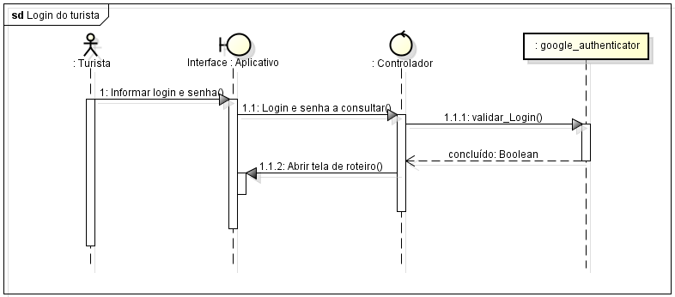

Fonte: Do próprio autor, 2023.

Figura – Diagrama de Sequência do Login do Administrador.

Fonte: Do próprio autor, 2023.

Figura – Diagrama de Sequência Personalizar Roteiro.

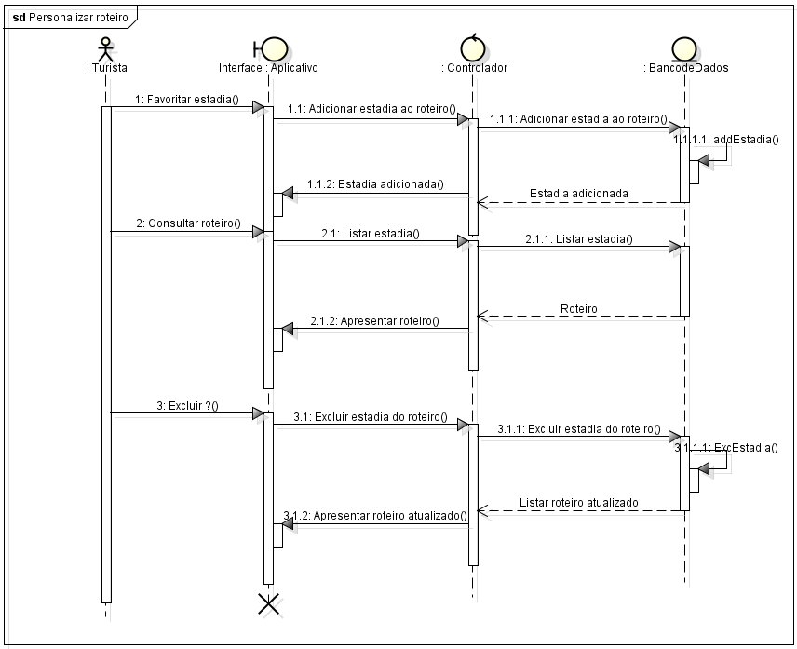

Fonte: Do próprio autor, 2023.

Figura – Diagrama de Sequência Converter Moeda.

Fonte: Do próprio autor, 2023.

Figura – Diagrama de Sequência Conversação.

Fonte: Do próprio autor, 2023.

Figura – Diagrama de Sequência Manter Centros Comerciais.

Fonte: Do próprio autor, 2023.

Figura – Diagrama de Sequência Manter Hotéis.

Fonte: Do próprio autor, 2023.

Figura – Diagrama de Sequência Manter Placas.

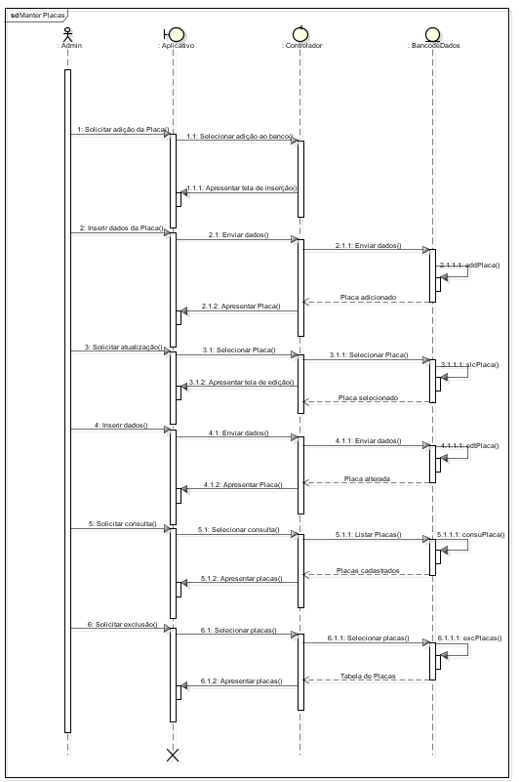

Fonte: Do próprio autor, 2023.

Figura – Diagrama de Sequência Manter Pacotes de Viagem.

Fonte: Do próprio autor, 2023.

Figura – Diagrama de Sequência Manter Pontos Turísticos.

Fonte: Do próprio autor, 2023.

Figura – Diagrama de Sequência Manter Transporte.

Fonte: Do próprio autor, 2023.

Figura – Diagrama de Sequência Manter Zonas de Perigo.

Fonte: Do próprio autor, 2023.

## Diagrama de Estados (Máquina de estado)

Este diagrama é utilizado para modelar o comportamento de um objeto em diferentes estados e transições entre eles. Um exemplo disso é apresentado abaixo.

Figura - Exemplo de Diagrama de Máquina de Estado

Fonte: GilleanesT. A. Guedes, 2011.

Abaixo estão os diagramas utilizados para a construção do aplicativo, apresentando suas possíveis funcionalidades em cada estado.

Figura – Diagrama de Estado da Autenticação com Google.

Fonte: Do próprio autor, 2023.

Figura – Diagrama de Estado do Login do Administrador.

Fonte: Do próprio autor, 2023.

Figura – Diagrama de Estado Personalizar Roteiro.

Fonte: Do próprio autor, 2023.

Figura – Diagrama de Estado Converter Moeda.

Fonte: Do próprio autor, 2023.

Figura – Diagrama de Estado Conversação.

Fonte: Do próprio autor, 2023.

Figura – Diagrama de Estado Manter Centros Comerciais.

Fonte: Do próprio autor, 2023.

Figura – Diagrama de Estado Manter Hotéis

Fonte: Do próprio autor, 2023.

Figura – Diagrama de Estado Manter Placas.

Fonte: Do próprio autor, 2023.

Figura – Diagrama de Estado Manter Pacotes de Viagem.

Fonte: Do próprio autor, 2023.

Figura – Diagrama de Estado Manter Pontos Turísticos.

Fonte: Do próprio autor, 2023.

Figura – Diagrama de Estado Manter Transporte.

Fonte: Do próprio autor, 2023.

Figura – Diagrama de Estado Manter Zonas de Perigo.

Fonte: Do próprio autor, 2023.

## Diagrama de Atividade

Este diagrama é o mais detalhado e se assemelha aos antigos fluxogramas de lógica de programação e fluxo de controle, ele modela o fluxo de atividades, sequência de ações e decisões no sistema (GUEDES, 2011). Um exemplo disso é apresentado abaixo.

Figura - Exemplo de Diagrama de Atividade

Fonte: GilleanesT. A. Guedes, 2011.

Segue a representação dos diagramas de atividades que direcionam o desenvolvimento do aplicativo, descrevendo com detalhes cada tarefa a ser executada.

Figura – Diagrama de Atividade da Autenticação com Google.

Fonte: Do próprio autor, 2023.

Figura – Diagrama de Atividade do Login do Administrador.

Fonte: Do próprio autor, 2023.

Figura – Diagrama de Atividade Personalizar Roteiro.

Fonte: Do próprio autor, 2023.

Figura – Diagrama de Atividade Converter Moeda.

Fonte: Do próprio autor, 2023.

Figura – Diagrama de Atividade Conversação.

Fonte: Do próprio autor, 2023.

Figura – Diagrama de Atividade Manter Centros Comerciais.

Fonte: Do próprio autor, 2023.

Figura – Diagrama de Atividade Manter Hotéis.

Fonte: Do próprio autor, 2023.

Figura – Diagrama de Atividade Manter Placas.

Fonte: Do próprio autor, 2023.

Figura – Diagrama de Atividade Manter Pacotes de Viagem.

Fonte: Do próprio autor, 2023.

Figura – Diagrama de Atividade Manter Pontos Turísticos.

Fonte: Do próprio autor, 2023.

Figura – Diagrama de Atividade Manter Transporte.

Fonte: Do próprio autor, 2023.

Figura – Diagrama de Atividade Manter Zonas de Perigo

Fonte: Do próprio autor, 2023.

## Wireframes

O wireframe de baixa fidelidade é uma representação simples do layout da aplicação, focada na estrutura e disposição dos elementos, sem detalhes visuais, já o wireframe de alta fidelidade é uma representação visual detalhada do design do aplicativo.

Figura - Wireframe de Baixa e Alta Fidelidade: Home

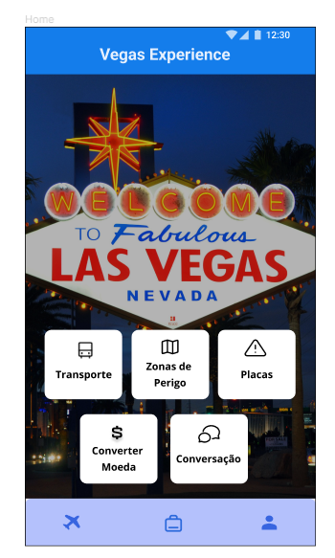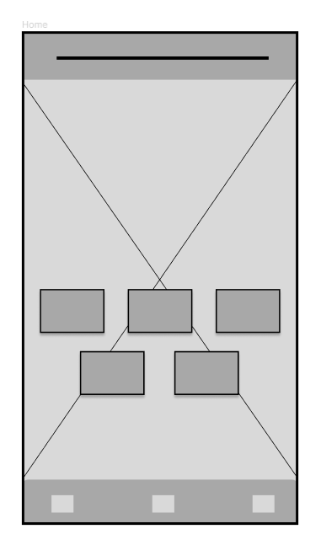

Fonte: Do próprio autor, 2023.

Esta é a página inicial do Vegas Experience, onde o turista consegue ter acesso as seguintes telas: Transportes, Zonas de Perigo, Placas, Conversação e Converter Moeda. Na tab bar, o botão do meio o leva para a tela “Selecionar Roteiro” e o da direita para a tela “Perfil”.

Figura - Wireframe de Baixa e Alta Fidelidade: Placas, Zonas de Perigo e Transporte

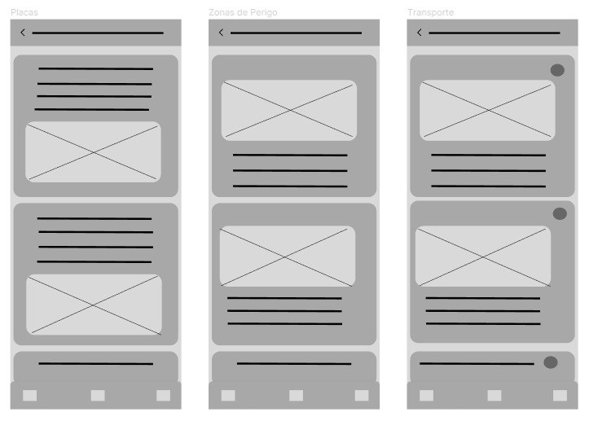

Fonte: Do próprio autor, 2023

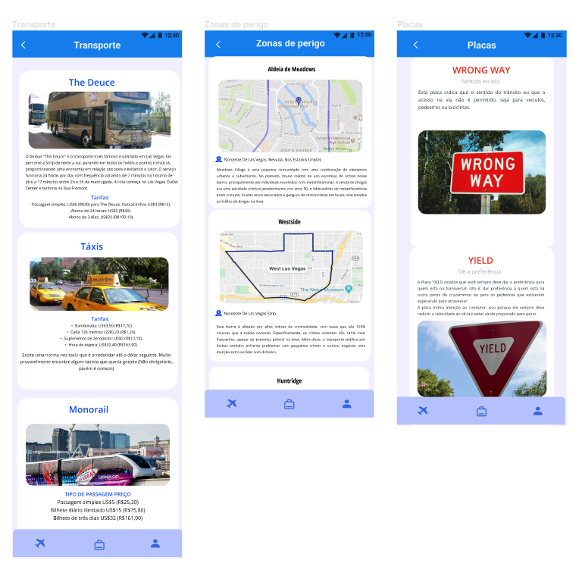

Fonte: Do próprio autor, 2023

Aqui é possível visualizar imagens, localização e descrição das áreas mais perigosas da cidade, o turista também visualiza a tradução e descrição das principais placas de lá e as tarifas dos transportes

Figura - Wireframe de Baixa e Alta Fidelidade: Conversação

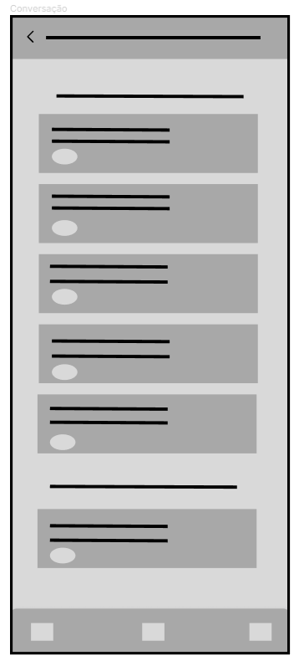

Fonte: Do próprio autor, 2023

Na tela acima, é possível ter acesso as principais falas em inglês, separadas por ambiente ou situações, para auxílio àqueles que têm dificuldade. É possível fazer a leitura da frase em inglês com a tradução em português e em seguida ouvir o áudio referente à fala em inglês para auxiliar aqueles que possuem dificuldade com a pronúncia.

Figura - Wireframe de Baixa e Alta Fidelidade: Converter Moeda

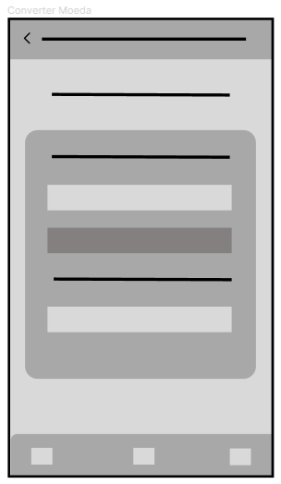

Fonte: Do próprio autor, 2023

Nesta, o viajante informa sua quantia em reais e ao clicar no botão “converter”, o sistema irá fornecer o valor correspondente em dólar.

Figura - Wireframes de Baixa e Alta Fidelidade: Selecionar Roteiro

Fonte: Do próprio autor, 2023

Aqui, estão botões que dão acesso às informações mais relevantes para o viajante, como: Hotéis, Pontos Turísticos, Pacotes de Viagem e Centros Comerciais.

Figura - Wireframes de Baixa e Alta Fidelidade: Hotéis, Pontos Turísticos, Pacotes de Viagem e Centros Comerciais

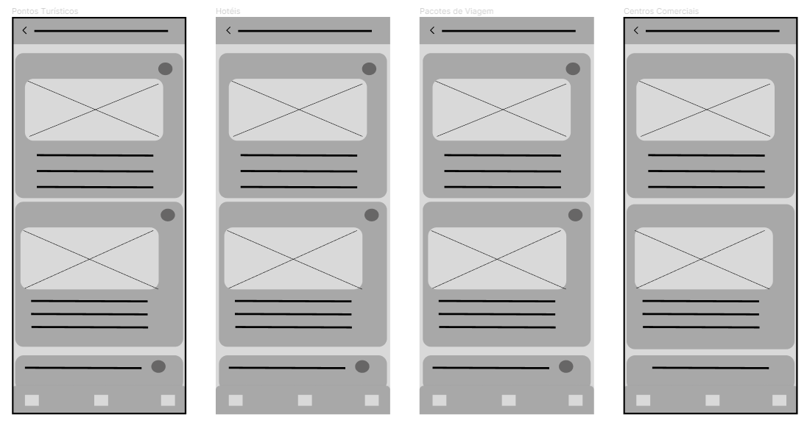

Fonte: Do próprio autor, 2023

Fonte: Do próprio autor, 2023

É possível visualizar imagens, localização e descrição dos principais hotéis, pontos turísticos e comércios da cidade, assim como a os valores e descrições dos pacotes de viagem. Ao clicar no coração, o turista favorita e personaliza seu roteiro.

Figura - Wireframes de Baixa e Alta Fidelidade: Perfil com Cadastro

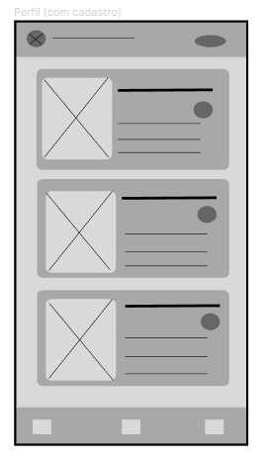 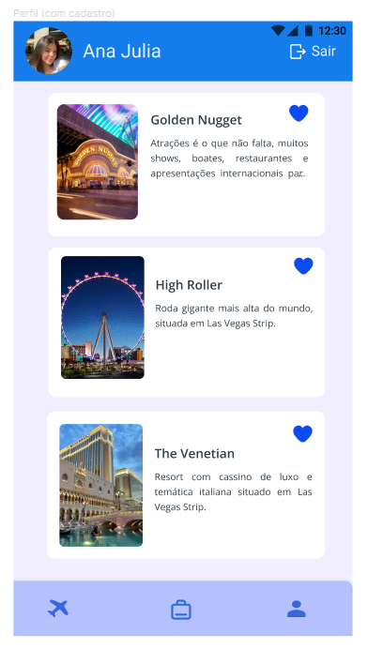

Fonte: Do próprio autor, 2023

Caso ela já tenha efetuado o login, ao clicar no botão “Perfil”, na tab bar, irá para esta página, onde é possível visualizar todos os itens favoritados, podendo assim personalizar o seu próprio roteiro de viagem.

Figura - Wireframes de Baixa e Alta Fidelidade: Perfil sem Cadastro

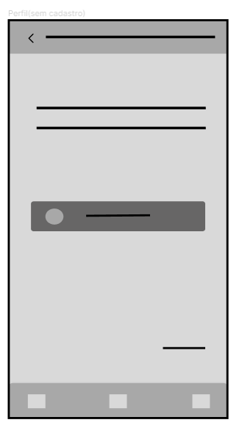 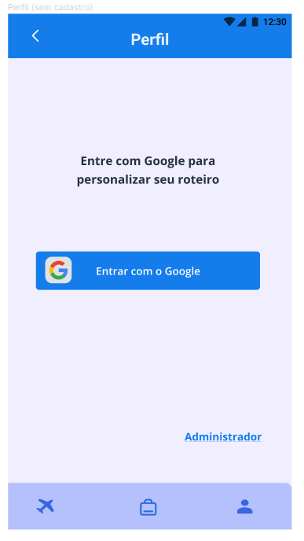

Fonte: Do próprio autor, 2023

Essa página pode ser acessada de duas maneiras, ao clicar para favoritar o item (caso a pessoa ainda não possua login) e a outra é clicando no botão “Perfil”.

Para logar, basta clicar no botão do Google e entrar com sua conta. Caso um administrador queira acesso para editar ou visualizar os dados no banco, basta efetuar com login e a senha clicando no canto da página.

Figura - Wireframes de Baixa e Alta Fidelidade: Login Admin

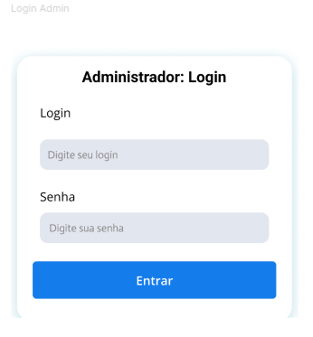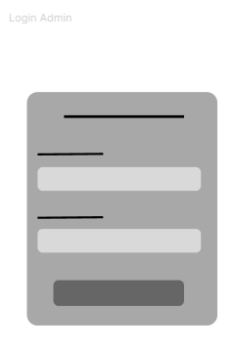

Fonte: Do próprio autor, 2023

Página onde o administrador insere seu login e senha.

Figura - Wireframes de Baixa e Alta Fidelidade: Administrador

Fonte: Do próprio autor, 2023

Depois que o administrador efetuou o login, ele pode escolher a página que deseja visualizar os dados (crud).

Figura - Wireframes de Baixa e Alta Fidelidade: Crud Zonas de Perigo, Adicionar e Editar as mesmas

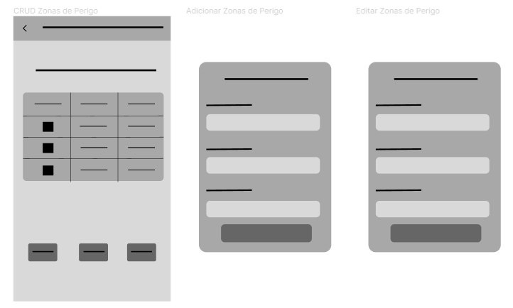

Fonte: Do próprio autor, 2023.

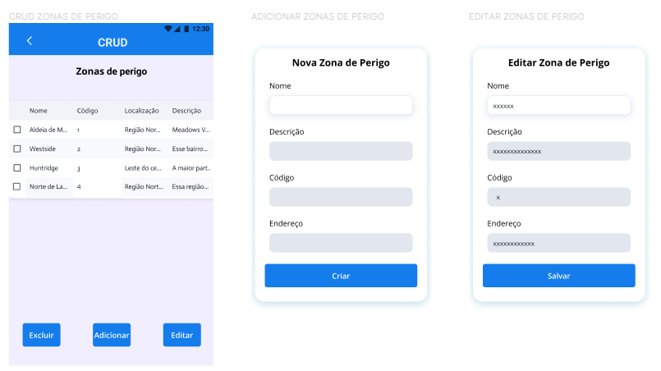

Fonte: Do próprio autor, 2023.

Ao visualizar, ele pode adicionar ou editar as informações como: nome, localização e descrição.

Figura - Wireframes de Baixa e Alta Fidelidade: Aviso

Fonte: Do próprio autor, 2023

Esse lembrete aparecerá para o administrador ao editar, salvar e/ou excluir algo. Também irá aparecer se houver erro ao efetuar o login.

## Coleções e Documentos

Para o desenvolvimento da aplicação, foi utilizado o Firebase Cloud Firestore para a criação das coleções e dos documentos a seguir.

Figura - Coleções

Fonte: Do próprio autor, 2023.

Estas são as coleções criadas no Firebase, cada uma com seus respectivos dados inseridos.

Figura - Coleção: Admin

Fonte: Do próprio autor, 2023

Estes são os dados do administrador (login e senha), para se logar no aplicativo e ter acesso às informações.

Figura - Coleção: Pontos Turísticos

Fonte: Do próprio autor, 2023

Estes são os dados referentes a tela de Pontos Turísticos. Ficam armazenados documentos nos seguintes campos: código, nome, descrição e localização.

## Representação do Grafo

Nesta representação, é fácil identificar os elementos-chave, como os nós e os relacionamentos. Os nós são representados por círculos, cada um correspondendo a um elemento, como o músico Jimi Hendrix. Os relacionamentos são indicados por setas, que destacam as conexões entre os nós e descrevem suas funções, como gravar uma música específica.

Figura - Grafo (Exemplo)

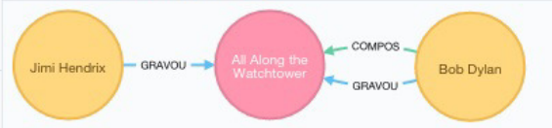

Fonte: David Paniz, 2016.

Abaixo está a representação do grafo da aplicação, construída com base nos dados armazenados em nosso banco. A mesma explicação sobre nós, relacionamentos e funções, conforme mencionado anteriormente, se aplica a esta representação.

Figura - Grafo da Aplicação

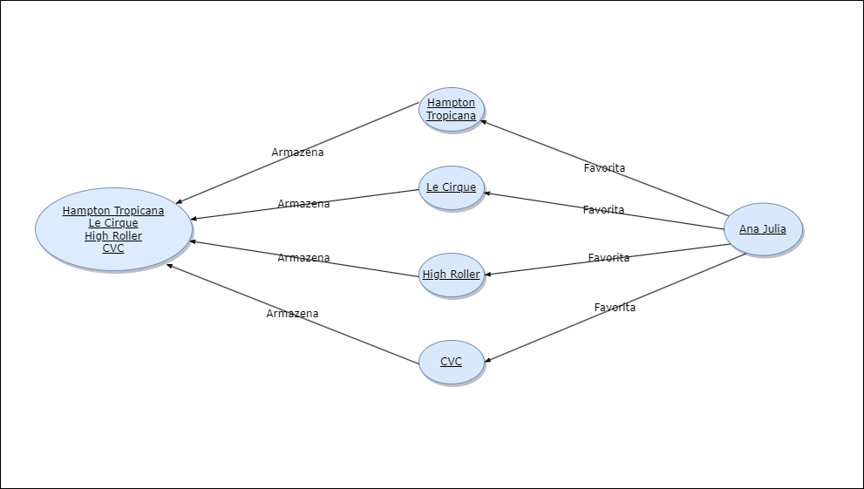

Fonte: Do próprio autor, 2023.

# CONSIDERAÇÕES FINAIS

Diante da problemática apresentada sobre as dificuldades enfrentadas por turistas brasileiros no exterior, foram realizadas pesquisas quali-quantitativas com o objetivo de conhecer a fundo suas necessidades.

Ao reunir dados atualizados sobre pontos turísticos, hospedagem e pacotes de viagem, analisou-se que os problemas enfrentados pelos turistas eram causados por barreiras linguísticas e econômicas. A tecnologia tem sido uma aliada ao reduzir essas barreiras ou até mesmo anulá-las, podendo reunir informações que auxilie os turistas em sua estadia.

Tendo em vista tais dificuldades, foi desenvolvido uma aplicação com o intuito de minimizar seus problemas e tornar essas informações acessíveis durante a viagem. O aplicativo desenvolvido apresentou diversas funcionalidades que visam superar as dificuldades identificadas. Com guias de restaurantes, hotéis, atrações turísticas, eventos e centros comerciais, proporcionando aos turistas brasileiros um acesso fácil a informações relevantes sobre Las Vegas. Além disso, foram criados recursos para ajudar a superar a barreira do idioma, garantindo uma comunicação eficaz durante a estadia.

Conclui-se que o aplicativo de guia de turismo para Las Vegas desempenha um papel importante na melhoria da experiência dos turistas brasileiros, visando oferecer aos visitantes uma jornada memorável e enriquecedora na cidade, fornecendo informações precisas e recursos úteis.

# REFERÊNCIAS

ARAÚJO, Gabriela. Las Vegas: confira o que fazer e onde ficar na capital da diversão. **CVC**, 07/01/2020, Centros Urbanos, Inspirações. Disponível em: https://www.cvc.com.br/dicas-de-viagem/inspiracoes/centros-urbanos/las-vegas-capital-mundial-da-diversao/ Acesso em: 18 jun. 2023.

BARBOSA, D. P.; MEDAGLIA, J. Tecnologia digital, turismo e os hábitos de consumo dos viajantes contemporâneos. **Marketing & Tourism Review**, *[S. l.]*, v. 4, n. 2, 2019. DOI: 10.29149/mtr.v4i2.5394. Disponível em: https://revistas.face.ufmg.br/index.php/mtr/article/view/5394. Acesso em: 08 jun. 2023. Acesso em: 10 jun. 2023.

BEZERRA, Franklyn Seabra Rogério; VIANA, Windson. **Desenvolvimento Nativo vs Ionic vs React Native: uma análise comparativa do suporte à acessibilidade em Android.** 2021. Trabalho de Conclusão de Curso (Graduação em Computação) -Universidade Federal do Ceará, Fortaleza, 2021. Disponível em: http://www.repositorio.ufc.br/handle/riufc/58979 Acesso em: 17 jun. 2023.

BOBSIN, Debora; MARCHESAN, Paula; MARCO, Daiana; TRAVERSO, Luciana Davi. **T&H No Contexto da Tecnologia.** João Pessoa: Editora CCTA, 2020. Disponível em: <<http://www.ccta.ufpb.br/editoraccta/contents/titulos/hotelaria/turismo-hotelaria-no-contexto-da-tecnologia/livro-turismo-e-tecnologia.pdf/@@download/file/Livro%20Turismo%20e%20Tecnologia.pdf>>. Acesso em: 10 abr. 2023.

BRAMBILLA, Adriana et al. **Turismo & Hotelaria: No contexto da tecnologia.** João Pessoa: Editora do CCTA, 2020. Disponível em: http://www.ccta.ufpb.br/editoraccta/contents/titulos/hotelaria/turismo-hotelaria-no-contexto-da-tecnologia/livro-turismo-e-tecnologia.pdf Acesso em: 15 jun. 2023.

FUENTES, Guilherme Cardoso. **LightLow: Aplicativo simulador de consumo energético residencial.** 2023. **Trabalho de Conclusão de Curso** (Curso de Bacharelado em Sistemas de Informação) - Faculdade De Ciências de Bauru, Bauru, 2023. Disponível em: https://repositorio.unesp.br/handle/11449/239454 Acesso em: 17 mai. 2023.

GOLÇALVES, André Luz. **Desenvolvimento de um aplicativo Android utilizando banco de dados não-relacional para organização e controle de presença de um time de futebol.** 2016. **Trabalho de Conclusão de Curso** (Curso de Bacharelado em Ciências da Computação) - Universidade Federal do Rio Grande do Sul, Porto Alegre, 2016. Disponível em: https://lume.ufrgs.br/bitstream/handle/10183/150930/001009684.pdf?sequence=1 Acesso em: 24 jul. 2023.

GOOGLE Firebase: **Documentação do Firebase.** 2022. Disponível em: https://firebase.google.com/docs/firestore?hl=pt-br#implementation_path Acesso em: 12 jun. 2023.

GRASSI, Ana. Vai Viajar? Conheça aplicativos para ajudar turistas no mundo todo. **Em,** 2019. Disponível em: <https://www.em.com.br/app/noticia/turismo/2019/08/22/interna_turismo,1077798/amp.html>. Acesso em: 20 Mar. 2023.

GUEDES, Gilleanes T. A. **UML 2: Uma abordagem prática.** 3. ed. São Paulo: Novatec, 2011.

MARUJO, Maria Noémi Nunes Vieira. **A internet como Novo Meio de Comunicação para os Destinos Turísticos:** O caso da Ilha Madeira. Disponível em: < https://www.revistas.usp.br/rta/article/view/14140/15958>. Acesso em: 12 Mar. 2023

MENARIM, Jhony Izidoro; XAVIER, Matheus Bergamasco.**EVENTA: Rede social para divulgação e administração de eventos. 2019. Trabalho de Conclusão de Curso (Análise e Desenvolvimento de Sistemas)** - Universidade Federal do Paraná, Curitiba, 2019. Disponível em: https://acervodigital.ufpr.br/handle/1884/62267?show=full Acesso em: 29 mai. 2023.

MENDES, Fernando et al. **Projeto da Interface de Usuário da Ferramenta Notas do Ambiente Core com Usabilidade e Microinteração. Trabalho de Conclusão de Curso.** - Instituto Federal de Educação Ciência e Tecnologia de São Paulo (IFSP), Hortolândia, 2019. Disponível em: https://hto.ifsp.edu.br/portal/images/thumbnails/images/IFSP/Cursos/Coord_ADS/Arquivos/TCCs/2019/TCC_Fernando_de_Brito_Mendes.pdf Acesso em: 24 jul. 2023.

PANIZ, David. **NoSQL: Como armazenar os dados de uma aplicação moderna.** São Paulo: Casa do Código, 2016.

XAVIER; Maria Raquel Alves, SILVA; Myckael Schumacher Fernandes da. **Sistema de gerenciamento da pousada Cabugi.** 2019. Relatório de Prática Profissional **(**Curso Técnico de Nível Médio em Informática) **-** Instituto Federal de Educação, Ciência e Tecnologia do Rio Grande do Norte, Campus Avançado Lajes, Lajes, 2019. Disponível em: <https://memoria.ifrn.edu.br/handle/1044/1728> Acesso em: 15 abr. 2023.